وزارة البلديات والإسكان
Ministry of Municipalities and Housing


اشتراطات ورش إصاح وسائل النقل
1447ه - 2025 0)




قففعي الله الوحتن الإحد

»ر٣٣٣٢،
وزارة البلديات والدسكان
_{م}ز رب 1٦خملد ي1ت {م٦كعات بم الحانت : ٦٠٠٨٦٢٩٠٩/٦،
القاي ب : ٠٠٧/١/٢٠ لاد
السف خشات و اشعقر اسلاتك
٠1.1 II■■MاI<IBاI «H
اوكالة الولا ة لتحراخيص التنسيق الستسوعات
الموطوء: اعتماد اششراطات ورش إصلاج وسائل النقل
قررذاوي
إس وزير البلديات والإسكان
بناء على الصلاحيات المخولة له نظاما.
وبناء على تظام إجراءات التراخيص البلدية الصادر بالمرسوم الملكي رقم (م/٥٩) وتاريخ ١٤٣٥/٩/٢٣ه والمتضمن بالمادة الثالثة: "تختص الوزارة بإصدارالتراخيص البلدية للأتشطة يجميع أنواعها، وتعديلها، وتجديدها، وإلغائها، وإيقافها"، وبالاطلاع على اشتراطات المستودعات والورش والمخازن الصادرة بالقرار الوزاري رقم (٤١٠٠١٢٨٨٠٤) وتاريخ ١٤٤١/٤/١١ه.

يقردما يلي
أولا؛ الموافقة على اشتراطات ورش إصلاح وسائل النقل بالصيغة المرفقة.
ثانيا: تتشرمذه الاشتراطات على الموقع الإلكتروني للوزارة، ويعمل بها من تاريخ نشرما.
ثالثا: تعطى المنشآت القائمة مهلة تصعيعية لمدة (سنة) من تاريخ النشر.
رابعا: لا تسري متطلبات الموقع الواردة ضمن المتطلبات المكانية في مذه الاشتراطات على الترا خيص التجارية السارية - حال اختلافها عما سبق الترخيص له - حتى انتهاء ماة سريان الترخيص.
خامسا: يبلغ مذا القرار لمن يلزم لإنفاذه، ويلغي ما يتعارض معه من فرارات صدرت في موضوعه.

إجعروالمه ولي التوفيق»»»

الرب
وزير البلديات والإسكان
ماجد بن عداله الحقيل

عنه نائب الوزير لإبهاب بن غازي الشاني
<س}ءة٦١٠ءءه٠ه
w٥fn>١٥udirn٠,-. 63
1٥,m٥n٦rihO٠٧ يياياياياد

وزارة البلديات والإسكان
Ministry of Municipalities and Housing

الفهرس

الباب الأول: المقدمة والتعريفات 4
  - المقدمة ⁵
  - الأهداف ⁵
  - لطاة التطبيق
  - المصطلحات والتعريفات 6
الباب الثاني: متطلبات الترخيص 8
  - متطلبات التراخي 9
  - تصنيف الورلثر 0 1
الباب الثالث: المتطلبات المكانية 1 1
  - تطلبات الموقع والمللداحة 2 1
  - متطلبات الأنشطة الإضافية والمتجانلسة 15
  - متطلبات اللوحات التجارية 5 1
الباب الرابع: المتطلبات الفنية 6 1
  - المتطلبات الفنية العامة 17
  - المتطلبات المعمارية 7 1
  - متطلبات الواجهات والمظهر العام 2 2
  - متطلبات الدرج والأرصفة الخارجية 3 2
  - متطلبات الأرضيات 4 2
  - متطلبا ت الاللسقف 5 2
  - متطلبات الإخاءة 5 2
  - المتطلبات الإضا فية الخاصة للمخزن 26
  - متطلبات الوقاية والصاية من الحريق 26
الباب الخامس: المتطلبات التشفيلية 27
. ب يي ع م 28
  - متطلبات التجهيزات الأساسية 29
  - متطلبات كاميرات المراقبة الأمنية 30
  - متطلبات اللوحات الداخلية 31
  - متطلبات الصيانة العامة 32
  - متطلبات النظافة العامة 35
  - متطلبات التحكم بالنفايات 35
  - متطلبات أنظمة معالجة الزيوت 36
  - متطلبات نظافة دورات المياه والمفالسل والمصليات 7 3
  - تطلبات الدفع الإلكتروني 7 3
  - المتطلبات الخاطة بالعاملين 38
الباب السادس: الأحكام العامة 39
  - الأحكام العامة 40
  - التظلمات والشكام 40
الباب اللسابع: الأدلة المرجعية 41
7.1 الأدلة والأكواد المرجعية 42
3
الثلتراطات 9لش إصلاح وللسائل النقل

الباب الأول

المقدمة والتعريفات
  - المقدمة
1.2ا1هداف
  - نطاق التطبيق
  - المصطلحات والتعريفات

وزارة البلديات والإسكان
Ministry of Municipalities and Housing

المقدمة والتعريفات

1.1

المقدمة:
تمثل هذه الاشتراطات تنظيما لورش إصلاح وسائل النقل لتشجيع الاستثمار وتلسهيل الاشتراطات للملستثمرين والمستفيدين وذلك من خال توفير البيلة النظامية المنالسبة لالستثمار التجاري وظبط عملية التطوير ورفع معدل الامتثال بالالشتراطات البلدية مما للسيكون له أللأ1ئ بيا علم البيئة العمرانية والنسيج الحضري للمدينة.

1.2

الأهداف:
تم إصدار هذه الاشتراطات لتحقيق الأهداف التالية:
تنظيم ورلث إصلاح المركبات ولسسائل النقل لتلبية احتياجات المواطنين وتحلسين جودة الخدمات المقدمة.
- تحلسين معايير الطحة واللسامة المهنية في قطاع ورش إطاح وللسائل النقل.
- رفع معيار الامتثال لمعالجة مظاهر التشوه البطري.

نطاق التطبيق:
تطبق هذه الالشتراطات علم جميع ورلش ولسائل النقل ومطات بيع وتفيير الإطارات والبطاريات ومطات العناية بالمركبات الخاضعة لإشراف هذه الوزارة .
5
الثلتراطات 9لش إصلاح وللسائل النقل

وزارة البلديات والإسكان
Ministry of Municipalities and Housing

المصطلحات والتعريفات:
الوزارة:
وزارة البلديات والإسكان.
اأمانة/البلدية:
لثلخطية اعتبارية، ذات الستقلال مالي وإداري، تمارلس الوظائف الموكلة إليها بموجب نظام البلديات والقرم واللوائح التنفيذية.
كود البناء السعودي:
مجموعة الاشتراطات وما يتبعها من أنظمة ولوائه تنفيذية وماحة متعلقة بالبناء والتشييد لظمان الللسلامة والصحة الكامة.
الكود العمراني:
هو مجموعة الضوابط التفصيلية والاشتراصات لتنظيم الشكل العمراني للمباني، وربطها بمحيطها العام من خطل هوية محددة، تللساهم في رفع ملستوم البيلة العمرانية، وتحقق أعلم درجات التوازن بين الإنسان والمباني والبيئة.
الترخيص البلدي:
موافقة مكتوبة من الأمانة /البلدية لشخص ذي صفة طبيعية أو اعتبارية لبناء أو فتح محل لأي نشاط علم موقع معين وفق اللشروط المحددة في النظام ونظام البلديات والقرم واللوائح المتعلقة به ويلشمل الترخيص التجاري والترخيص الانشائي.
المستثمر:
لثلخص ذو صفة طبيعية أو اعتبارية يمارس أو يرغب بممارسة عمل تجاري أو مهني.
المستفيد:
شخص ذوصفة طبيعية أو اعتبارية يرغب في الحصول علم الخدمات أو المنتجات المقدمة من المنشأة.
مناطق الورش:
هي المواق التي يت فيهاعمليات تصني وتجمي وت كيب منتجات صناعية أو لثلبه صناعية أو تجرم فيها عمليات الصيانة والإصلاح.
نظام البناء:
اللوائه البلدية المحلية التي تحدد كيفية تطوير الممتلكات العقارية في حيز عمراني وتشمل نوعية اللستخدام الأرض، للللبة التغطية، الارتفاع المللسموح به، الارتدادات، وغيرها.
نلسبة البناء:
النلسبة الملوية لناتج قسمة ملساحة الحد الأقصم الملسموح البناءعليه بالدور الأرضي بالمتر المربع علم ملساحة الموقع الإجمالية بالمتر المربع بعد التنظيم.
اسقف المكشوفة:
هي التي تكون ظاهرا بها العناصر الهيكلية والخدمية للللمقف مكشوفة وغير مغطاة بمواد مثل الجبلدس والألواح.
العمارة السعودية :
مفهوم عمراني متكامل يهدف إلص التعريف بالعمارة الأصيلة والمتنوعة في مختلف مناطق المملكة العربية الللسعودية، وتعزيزها من خطل ظوابط وموجهات تصميمية ترتكز علم تحقيق التوازن بين الأصالة والحداثة، بحيث توجه عملية التصميم المعماري والعمراني نحو طول معاصرة توكلل القيم الجمالية والتراثية للمملكة، مما يللساهم في تطوير بيلة عمرانية حديثة ومتجذرة في الطابع المحلي.
الموجهات التصميمية للعمارة السعودية :
مجموعة من الارشادات والاشتراطات المعمارية والعمرانية، التي تللساهه في توجيه عملية التصميم والتطوير العمراني لتنسجم مع الطراز المعماري المحلي الأصيل لكل نطاق جغرافي علم ملستوم المملكة، وتطبق هذه الموجهات علىتصميم وتطوير المباني والفراغات العامة .
6
الثلتراطات 9لش إصلاح وللسائل النقل

وزارة البلديات والإسكان
Ministry of Municipalities and Housing
الجهة المشرفة:
كل وزارة أو هيئة أو مؤسسة عامة، وما في حكمها، مختصة - بموجب أنظمتها- بالإشراف علم نشاط معين تتطلب ممارسته إصدار ترخيص له من تلك الجهة من خلال تطبيق أحكام معينة من هذه الاشتراطات.
مساحة الورشة:
المساحة الكلية لموقع الورشة والمحصورة داخل دودها.
الحاوية أو الوعاء:
يللتخدم لتجميع او نقل المواد او فرز النفايات داخل المنشأة 9تكون مصنوعة من المواد البلاللستكية أو المواد المعدنية اوغيرها.
الأنشطة المتجانسة:
هي الأنشطة التي تمارلس في نفلدس موقع المنشأة ولها نفلس طبيعة النشاط المرخص له.
الأنشطة الإضافية:
هي الأنشطة التي تمارلدل في نفلل موقع المنشأة وليلس لها نفلس طبيعة اللشاط المرخص له.
الإنارة الغازية:
هي نظام إضاءة يللتخدم الغازات لتوليد الضوء مثل (الهالوجين).
محطات الخدمة ومراكز الخدمة :
هي المكان المخصص لممارللسة نلثداط بيع الوقود بالتجزئة، مع توفير بعض الخدمات الملحقة، التي تقدم لمللستخدمي الطريق.
المعدات والأدوات:
هي المعدات والأدوات الألسالسية اللازمة لإتمام أعمال إصلاح وصيانة وسائل القل صب الخدمات المقدمة ظمن الورلشة.
مراكز الصيانة المتخصصة:
هي مباني ملستقلة وقائمة بذاتها وقد تتظمن نشاط واحد أو مجموعة من الأنشطة المجتمعة.
حاجز الزيت:
هو فاصل مصمم لتنظيف المياه الملوثة بالسوائل الخفيفة مثل زيوت المحركات والغاز والبنزين وما في حكمها.
وسائل النقل :
كل وسيلة من وسائل النقل تسير بقوة آلية تستخدم في نقل الأشخاص أو غيرهم وتشمل وسائل الخفيفة كالسيارات والدراجات الآلية وولمسالل النقل الثقيلة كالحافلات واللشاحنات وما في حكمها.
المركبة:
ولمسيلة نقل تللسير علم لثدبكة الطرق تعمل بالدفع أو اللسحب ميكانيكي مطممة لنقل الركاب أو البضائع ، بما في ذلك لوعي المركبات الالية الدرجات الكهربائية والدرجات النارية.
الرمز اللكتروني الموحد:
خدمة رقمية يقدمها المركز اللسعودي للأعمال بالتكامل مع الجهات الحكومية المعلية، تليح وصول الملستهلكين والمراقبين للبيانات الرئيلمية المحدثة للمنشات الاقتصادية، عبر رمز الالستجابة اللسريعة (QR-Code).
مواد منخفضة الخطورة:
هي المواد غير القابلة لالشتعال مثل: مواد
البناء والأجهزة والمواد الخام غير القابلة
للالشتعال حطس كود البناء الللسعودي (201 -SBC) .
المواصفات القياسية المعتمدة:
هي المواصفات القياسية الصادرة عن الهيئة الللدعودية للمواصفات والمقاييلس والجودة.
ارتدادات:
الملسافات الفاصلة بين حدود المبنم وحكود ملكية الموقع.
المناطق الصناعية:
هي الأراضي المخصصة للاستعمالات الصناعية سواء داخل النسيج الحضري أو خارجها وتخصص للأنشطة الصناعية المختلفة.
وحدة نشاط:
هي كل ممارسة نشاط داخل المنشأة مثل الخدمات الكهربائية أو الميكانيكية أو السمكرة أو طلاء ودهان السيارات.
7
الثلتراطات 9لش إصلاح وللسائل النقل

الباب الثاني

متطلبات الترخيص
  - متطلبات الترخيص
  - تصنيف الورش

وزارة البلديات والإسكان
Ministry of Municipalities and Housing

متطلبات الترخيص

٦
- .1

متطلبات الترخيص:
يجب أن تكون إجراءات الإصدار والإلغاء والتجديد والتعديل والإيقاف للترخيص وفقا لنظام إجراءات التراخيص البلدية ولائحته التنفيذية.
- .يجب الحصول علم موافقة الدفاع المدني قبل إصدار الترخيص.
- .يجب تقديم للدجل تجاري لللالي المفعول يحتوي علم النشاط/الأنشطة المطلوب ترخيصها.
0.4وافقة الجهة المشرفة علم النشاط التجاري المطلوب ترخيصه.
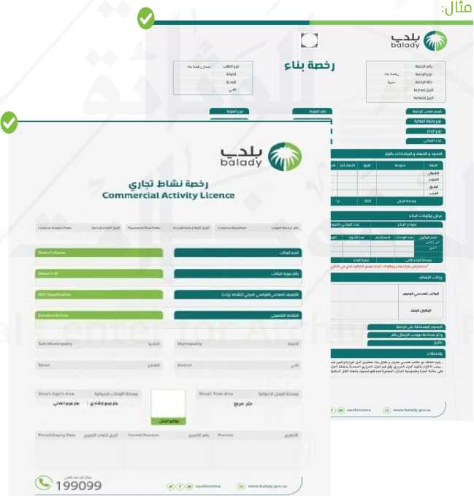
9
الثلتراطات 9لش إصلاح وللسائل النقل

را وزارة البلديات 9الإسكان
Ministry of Municipalities and Housing ٦ 86

2.2

تصنيف الورش
الأنشطة الرئيسية لورش إصلاح وصيانة وسائل النقل واستبدال أجزاء منها وهي كالتالي:
- الفئة )أ(:
إصلاح وصيانة شاملة للأنظمة الميكانيكية )المحركات، ناقل الحركة، أنظمة التعليق( والأنظمة الكهربائية والإلكترونية والهيكل وتجهيزها لكبار اللسن والمعاقين ومعالجة صدأها وخراطة أجزائها لجميع وسائل النقل.
- الفلة (ب):
إصلاح وطيانة الأنظمة الميكانيكية الخفيفة والكهربائية والالكترونيات والتكييف.
- الفئة (ج):
إطلح وصيانة الهياكل وإعادة الطلاء والتلميع (اللسمكرة).
- الفلة (د):
إصح وصيانة متخصصة لأجزاء محددة مثل: المبادلات الحرارية (الراديترات)، عوادم المركبات، نظام التعليق الهوائي (الهيدروليك) والظخ، المحاور وفرامل المركبات، تركيب الزجاج، تنجيد المراتب وتبديل الزيوت وتشحيم الللسيارات وغيرها.
الفئة (ه):
فحص والستبدال البطاريات والزينة وتكون في مراكز منفصلة أو ملحقة بمباني تجارية.
10
الثلتراطات 9لش إصلاح وللسائل النقل

الباب الثالث

المتطلبات المكانية
  - متطلبات الموقع والمساحة
  - متطلبات الأنشطة الإضافية والمتجانسة
  - متطلبات اللوحات التجارية

وزارة البلديات والإسكان
Ministry of Municipalities and Housing

المتطلبات المكانية


متطلبات الموقع والمساحة:
    - متطلبات الموقع حسب نوع الورشة:
يللدمح إنلشاء مراكز الصيانة المتخصصة والمللستقلة علم اللثدوارع التجارية وفي مناطق الخدمات اللوجلستية .
2 يللدمح بممارللمة الورلش داخل المناطق الصناعية وفي مراكز الصيانة المتخصصة ومحطات الوقود ومراكز الخدمة وعلم الشوارع التجارية مباشرة طس الجدول رقم (1) ادلاه:
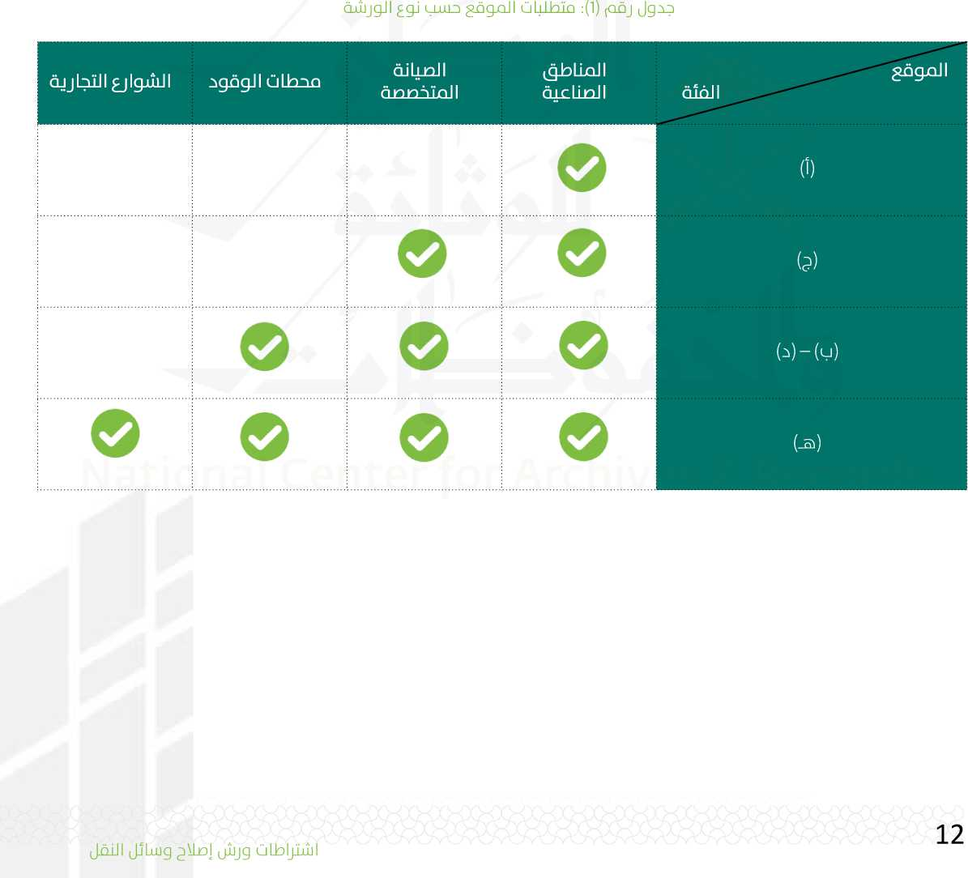

وزارة البلديات والإسكان
Ministry of Municipalities and Housing
    - المتطلبات التخطيطية العامة للورش:
جدول رقم )2(: المتطلبات التخطيطية العامة للورش.
التصنيف | جزء من مبنى قائم | موقع مستقل
للللبة البناء  الارتدادات العطلجرة | فلة (ه) | وفق نظام البناء المعتمد في المنطقة الواقع بها النشاط.  (جميع الفلات)
الارتفاعات المللموح بها  الحد الأعلم لملساحة الميزانين | 9630 هز | ) هللساحة الدور الرظي
التشجير | لاينطبق | وفق ضوابط التشجير المعتمدة من الوزارة.
متطلبات إضافية | لاينطبق | يجب تقديم تصاميم للأمانة للمراجعة والاعتماد.
"تحدد الأمانة/ البلدية المواقع المناسبة لإقامة الأنشطة.
13
الثلتراطات 9لش إصلاح وللسائل النقل

وزارة البلديات والإسكان
Ministry of Municipalities and Housing
    - الحد الأدنس لمساحة الورش حلس نوعها وموقعها:
يو ضح الجدول رقم )3( الحد الأدنم منالمساحات المطلوبة للورش بمختلف أصنافها ومواقعها:
جدول رقم )3(: الحد الأدنس لمتطلبات المساحة للورش تسب الفئة والموقع:
الموقع  الفلة | المناطق الصناعية | الصيانة المتخصصة | محطات الوقود | الشوارع التجارية
(أ) | 100 20 لكل وحدة نلثاط | لا ينطبق
(ج) | 20100 لكل وحكة نلثلاط | 202000 | ا ينطبق
(ب) | 2040 لكل مركبة |  |  | لا ينطبق
(د) | 20100 لكل ومدة نلثاط |  | لل ينطبق
(ه) | 2030 لكل مركبة
"يللدمح فقط بأعمال السمكرة والدهان إذا كان مركز الصيانة المتخصص يحقق التالاي :
1. ملستقل كليآ فمي مبنم قائم بذاته.
2. عزل كامل المبنم بحيث لا يلسبب أمي تلوث للسهعي أو بيلي أو بصري للمجاورين حلس المواصفات القياسية اللسسعودية.
3. أن يكون علم شارعين ا يقل عرض أدهما عن 030.
4. تحدد الأمانة /البلدية الموقع المنالسب و عدد المراكز.
14
الثلتراطات 9لش إصلاح وللسائل النقل

وزارة البلديات والإسكان
Ministry of Municipalities and Housing

3.2
متطلبات الأنشطة الإضافية و الأنشطة المتجانسة:
- يسمح بممارسة الأنشطة الإضافية المعتمدة من الوزارة وفقًا للائحة التنفيذية لنظام إجراءات التراخيص البلدية ووفق الشروط التالية:
○ أّلا يتجاوز مجموع مساحات الأنشطة المضافة عن 50 % من المساحة الإجمالية الواردة في الترخيص.
O المحافظة علم الحد الأدنم لملساحة النشاط الرليلسي.
○
- يللسمح بممارلسة الأنشطة الإضافية المتجانسة المعتمدة من قبل الوزارة ظمن الملساة الواردة في الترخيص.


متطلبات اللوحات التجارية:
يجب التقيد بمتطلبات اللوحات التجارية ومطابقة بياناتها لبيانات الترخيص وفقا لتلسللسل الأولويات التالي:
٥ الكود العمراني أو الموجهات التصميمية للعمارة الللدعودية للمنطقة الواقع فيه النشاط (إن وجد).
٠ الدليل التنظيمي للوحات التجارية الصادر من الأمانة التي يقع النشاط في حدود نطاقها إن وجد.
الدليل الإرشادي للوحات التجارية الصادرة من الوزارة.
- يجب إزالة اللوحات التجارية بعد إلغاء الترخيص وتللدليم الموقع بحالة جيدة وإعادة الوضع لما كان عليه قبل التركيب.
- يجب أن تكون بيانات اللوحة مطابقة لبيانات الترخيص.
15
الثلتراطات و ر لث إصلاح و للسائل النقل

البال الرابع

المتطلبات الفنية
  - المتطلبات الفنية العامة
  - المتطلبات المعمارية
  - متطلبات الواجهات والمظهر العام
  - متطلبات الدرجg وصفة الخارجية
  - متطلبات الأرضيات
  - متطلبات الأسقف
  - متطلبات الإضاءة
  - متطلبات الإضافية الخاصة بالمخزن
  - متطلبات الوقاية والحماية من الحريق

وزارة البلديات والإسكان
Ministry of Municipalities and Housing

المتطلبات الفنية

4.1

المتطلبات الفنية العامة:
الالتزام بتطبيق متطلبات كود البناء الللسعودي (والت ي تلشمل علم للسبيل المثال لا الحصر: المتطلبات الإنشائية، المتطلبات الكهربالية، المتطلبات الميكانيكية، متطلبات التهوية والتكييف، المتطلبات الصحية، متطلبات ترلشيد الطاقة، وغيرها) وجميع اشتراطات الجهة المشرفة - إن وجدت - فيما يخص ورش إصلاح وللسائل النقل ، مع تنفيذ جميع الأعمال والتجهيزات والمواد طبقا للمواصفات القياسية المعتمدة.
- الالتزام باعتماد كافة أعمال التصميم والإشراف علل التنفيذ من قبل مكاتب هندسية ومقاولين معتمدين لدم الوزارة.

4.2

المتطلبات المعمارية:
    - المتطلبات المعمارية العامة:
يجب تخصيص منطقة مكيفة لانتظار المستفيدين تلسمه بلؤية أعمال الصيانة داخل الورشة عبر نوافذ زجاجية، وفي حال صعوبة توفير النوافذ الزجاجية يتم الاكتفاء بتركيب كاميرات مراقبة وعرض البث الحي في غرفة الانتظار في حال اللدتقبال الملللتفيدين في جميع الفلات، ويلسمه بتوفيرها في الفلة (ه).
مثا :
مثا :
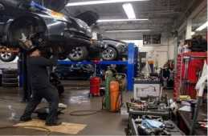
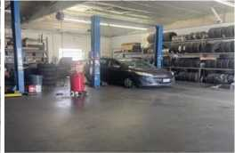



17
الثلتراطات 9لش إصلاح وللسائل النقل
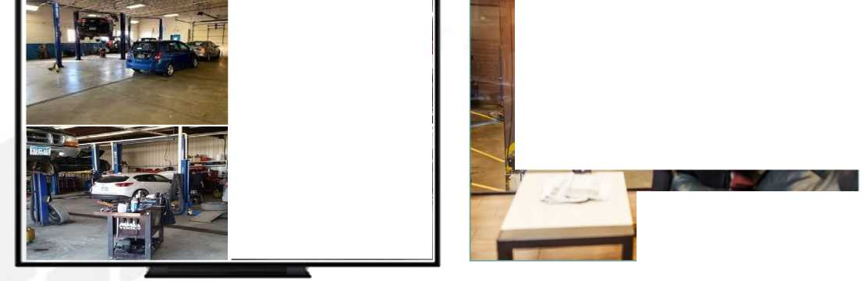

وزارة البلديات والإسكان
Ministry of Municipalities and Housing
- يجب توفير مواقف للسيارات ضمن مواقع مراكز الصيانة المتخصصة حسب ما هو موضح في الشكل التوضيحي رقم )1( أدناه.
- يجب توفير دورة مياه للجنلسين ومطلم بالورلش في المناطق الصناعية والصيانة المتخصصة.
شكل توضيحي )1(: نموذج استرشادي لتصميم ورشة إصلاح مركبات
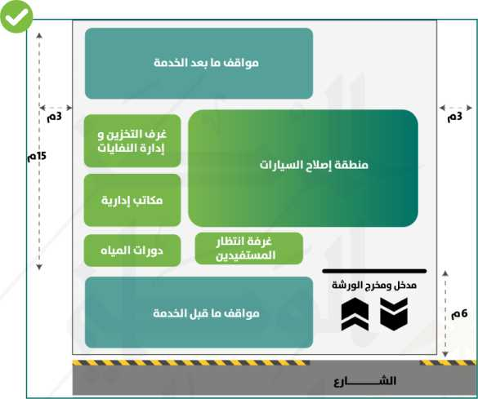
18
الثلتراطات 9لش إصلاح وللسائل النقل

وزارة البلديات والإسكان
Ministry of Municipalities and Housing
- يجب تخصيص المساحة المتبقية كمنطقة لإصلاح السيارات حسب أنشطة الإصلاح المحددة والالتزام بفصل الأنشطة المختلفة وتوفير المساحة اللازمة لكل من أقسام الصيانة حسب ما هو موضح في الأشكال التوضيحية أرقام )2-6( ادناه.
شكل توضيحي )2(: نموذج استرشادي لورش إصلاح المركبات الخفيفة )السيارات(
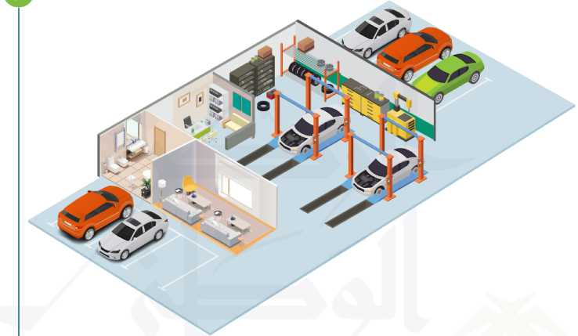
لثلكل توضيحي (3): رللسهم توضيحي جانبي وعلوي لقيالسات قلسم صيانة اللسيارات
يتراوح
الإرتفاع بين
(4) و(9) أمتار
بناء على
السيارت

لآه ات

يتراوح
الارتفاع بين
(4) و(9) أمتار
بناء علم
السيارت
19
الثلتراطات 9لش إصلاح وللسائل النقل

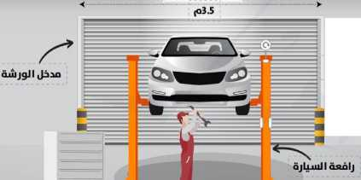

وزارة البلديات والإسكان
Ministry of Municipalities and Housing
شكل توضيحي )4(: رسم توضيحي لقسم ميزان السيارات
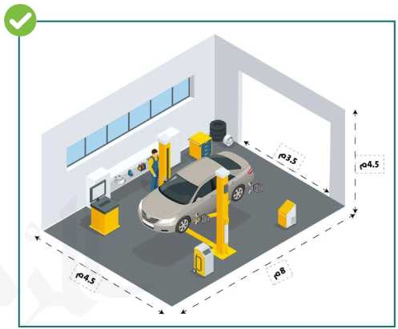
شكل توضيحي )5(: رسم توضيحي لقسم خدمة الإطارات
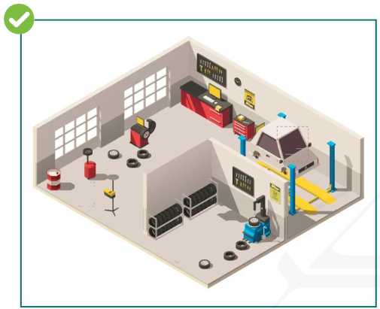
جدول رقم (4): توظيح مناطق الللسمكرة والدهان
1 : منطقة التحظير
: غرفة الطلاء والتجفيف
2، 3 : عل 3'"
: منطقة تخزين الدهان
4 : غرفة الطلاء والتجفيف
: 5
لثلكل توضيحي (6): رللسم توضيح ي لقلسم اللسسمكرة والدهان
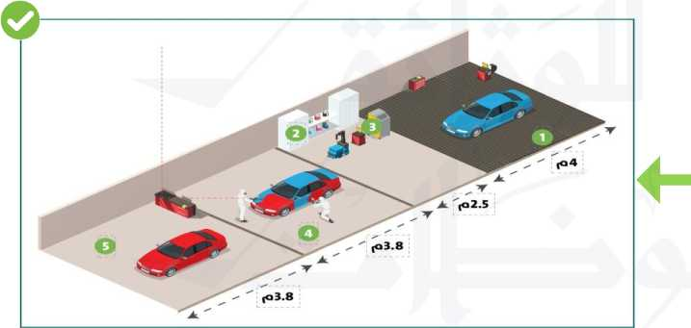
20
الثلتراطات 9لش إصلاح وللسائل النقل

وزارة البلديات والإسكان
Ministry of Municipalities and Housing
    - مساحات الأنشطة ضمن الورش
يو ضح الجدول الإرشادي رقم (5) الحد الأدلم منالملساحات المطلوبة لكل نشاط ظمن الورشة:
جدول إرلشادمي رقم)5(: الحد الأدنم لمتطلبات المساحة لكل خدمة ضمن الورشة
# | الخدمة | الحد الأدنس للمساحة / خدمة
1 | الإصاحات الميكانيكية والكهربالية للمركبات الخفيفة (اللسيارات) | 35 0م2 لكل لافعة  2015 لكل للنلارة
2 | الإصاحات الميكانيكية والكهربالية للمركبات الثقيلة (الشاحنات) | 20150 لكل لثداحنة
3 | لللمكرة ودهان المركبات | 94 م2 (الملساحة المطلوبة) مقسمة كالتالمي:  26 م2 (غرفة تحضير)  26 0م2 (غرفة طلاء)  16 م2 (غرفة خط وتخزين الدهان)  26 20(غرفة إنهاء الطلاء)
4 | إصلاح وصيانة الدراجات الآلية وما في دكمها | 12 0م2 لكل دراجة لارية
21
الثلتراطات 9لش إصلاح وللسائل النقل

وزارة البلديات والإسكان
Ministry of Municipalities and Housing

4.3

متطلبات الواجهات والمظهر العام:
المبنم أو بشكل ظاهر علم اللسطح. مثال :
.1
3
يجب أن يكون تصميم واجهة الورشة وفقا للكود العمراني أو الموجهات التصميمية للعمارة اللسسعودية للمنطقة التمي
يقع بها النشاط وفي دال عدم وجوده، يكون تصميم الواجهة وفقا لما تم اعتماده في الترخيص الصادر من
الأمانة /البلدية.
يمنع تركيب الألسلاك الكهربائية والأنابيب الصحية وغيرها من تمديدات الخدمة ومدات التكييف الخارجية علم واجهة
مثال :
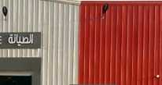
.4 .5 .6 .7
يجب أن تكون واجهة الورشة مغلقة بشكل كامل مع توفر مداخل ومخارج للللسيارات بالإضافة إلم أبواب عادية لدخول
العاملين والمستفيدين، ويستثنم من ذلك ورش إصلاح المركبات الخفيفة والدراجات الآلية الموجودة في مراكز خدمة
الللسيارات.
يلسمح بأن تكون واجهة ورش اللسيارات مفتوحة (بدون أبواب للسحاب خارجية) في حال وجود الورشة ظمن المناطق
والمجمعات الصناعية المغلقة - والتي تمتلك بوابات رئيلسية- مع الإبقاء علم أبواب داخلية للورشة لإقفال المكاتب وغرف
التخزين.
في حال صالة عرض السيارات المتضمنة لمراكز صيانة متخصصة والواقعة علم الشوارع التجارية، فيجب أن تقتصر الواجهة
علم صالة عرظ الللديارات وفتحات لدخول وخروج الللسيارات، ومداخل إلى منطقة اللدتقبال العملاع.
يجب علم مراكز الصيانة المتخصصة المنفصلة أن تتضمن علم أللسوار جانبية وخلفية مصمتة (غير نافذة)، علم ألا يقل
ارتفاعها عن 2.4 م في حال كان المجاور سكني.
يجب أن تكون واجهة المحل فئة )هـ( من الزجاج الشفاف السكوريت وما في حكمه بسماكة لا تقل عن 12 ملم وتشمل أبواب
بعرض لايقل عن 90 للسم للأبواب المفردة، وبعرض لايقل عن 160 للسم للأبواب المزدوجة علم أن تكون منطقة الاستقبال
منفصلة عن باقي أقسام المنشأة بجدار يعزل الرؤية عن بقية أقسام المحل.
22
الثدتراطات ورلش إصلاح وللسائل النقل
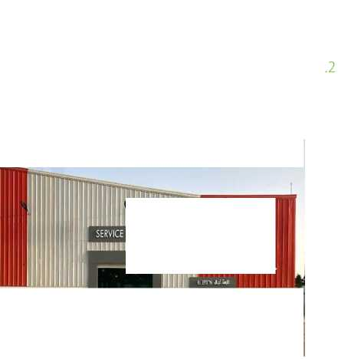
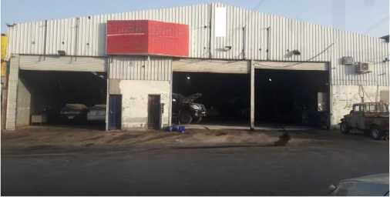
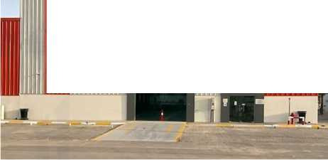

وزارة البلديات والإسكان
Ministry of Municipalities and Housing

4.4

متطلبات الدرج والارصفة الخارجية:
- يجب الالتزام بتحقيق متطلبات الأشخاص ذوي الإعاقة طبقا للفصل )1009( والباب )11( من كود البناء السعودي (201-SBC) وطس الدليل المبسط لمعايير الوصول الشامل للمنشآت.
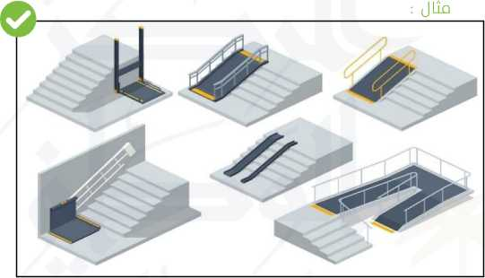
- يجب أن يكون الدرج الخارجي للمبنم مصنوعا من مواد آمنة ومقاومة للانزلاق وشديدة التحمل، كالجرانيت والرخام المعالج والطلاء الخشن بمادة الإيبوكسي والسيراميك والبورسلين وما يماثلهم من مواد أخرم.
- يجب أن يكون المنحدر خاليا من العيوب ولا يؤثر علم الرصيف الخارجي ولا يلسبب أي تشوه بصري.
- يجب أن يكون الدرج والمنحدر ظمن دود المنشأة.
يجب أن يخلو الدرج والأرصفة الخارجية ومنحدر للأشخاص ذوي الإعاقة من أي تركيبات أو معدات تعيق دخول الورشة أو الخروج منه/منها أو الإخلاء اللسريع في حالات الحوادث أو الطوارم أو الإصابات.
- يجب الالتزام بالميول المسموح به صسب معايير الوصول الشامل للمنشآت لمنحدر الرصيف للألشخاص ذوي الإعاقة.
23
الثلتراطات 9لش إصلاح وللسائل النقل

وزارة البلديات والإسكان
Ministry of Municipalities and Housing

4.5

متطلبات الأرضيات:
1. يجب تشطيب الأرضية بمواد غير ممتصة للزيوت، كما يجب أن تكون صلبة كالسيراميك أو الايبوكسي أو ما ورد في كود البنا السعودي العام )201-SBC(.
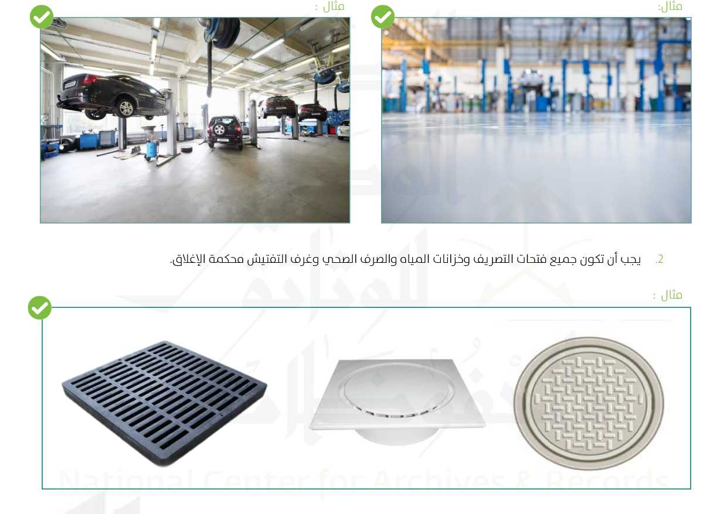
24
الثلتراطات 9لش إصلاح وللسائل النقل

وزارة البلديات والإسكان
Ministry of Municipalities and Housing

متطلبات الأسقف:
- يجب أن يكون السقف مصنوعًا من مواد مقاومة للحريق ولا تتأثر بالرطوبة لضمان عدم إيواء الحشرات والقوارض.
- يلسسمه بتركيب اللسقف المستعار واستخدام الألسقف المكشوفة والهياكل الحديدية والألواحالمعدنية علم أن يتم الأخذ بالاعتبار متطلبات الأمن واللسلامة الخاصة بالألسقف.
- يجب أن تكون الألواح المعدنية أو الهياكل الحديدية معالجة بمواد مقاومة للصدأ، في حال الستخدامها للألسقف.
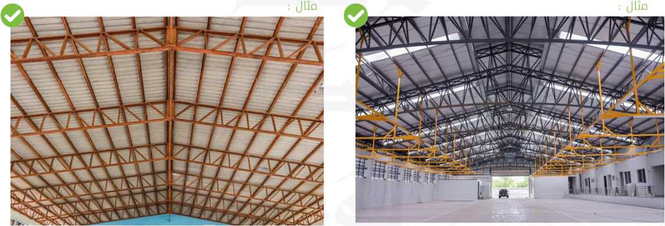

متطلبات الإضاءة:
يجب تزويد الورشة ومرافقها بما فيها المخزن بوسائل ومعدات إضاءة وفقا للمواصفات القياسية المعتمدة.
- يجب التأكد من كفاءة توزيع الضوء وتغطيته لجميع مساحات الورشة بما فيها المخزن، بما يضمن سلامة العاملين والملستفيدين.
- يمنع اللدتخدام الإنارة الغازية داخل وخارج الورلشة.
25
الثلتراطات 9لش إصلاح وللسائل النقل

وزارة البلديات والإسكان
Ministry of Municipalities and Housing

4.8

المتطلبات الإضافية الخاصة بالمخزن:
يلسمح بتوفير مخزن لتخزين المواد (منخفضة الخطورة) والمرتبطة بالنشاط علم أن تحقق الشروط التالية:
.1
.2
ألا تتجاوز مساحة المستودع 25% من المساحة الاجمالية الواردة في الترخيص أو 150م2 أو ايهما أقل.
يلسمح بتجاوز الحد الأعلى المسموح به (20150)، وبحد أعلى 9650 من المساحة الاجمالية علم أن يتم الالتزام بالتالي:
O إضافة نشاط المخازن كنشاط إظافي في الترخيص
O تطبيق متطلبات الثدتراطات الملستودعات والمخازن الصادرة من الوزارة

4.9

متطلبات الوقاية والحماية من الحريق:
يجب الرجوع لكافة المتطلبات الواردة فمي كود البناء الللسعودي للحماية من الحرائق (801-SBC).

ا٦-تة٤ لا

٢٦٥ 3

8W1


26
الثلتراطات 9لش إصلاح وللسائل النقل


البال الخاملر

المتطلبات التشغيلية
  - المتطلبات التشفيلية العامة
  - متطلبات التجهيزات الأساسية
  - متطلبات كاميرات المراقبة اسبة
  - متطلبات اللوحات الداخلية
  - متطلبات الصيانة العامة
  - متطلبات النظافة العامة
  - متطلبات التحكم في النفايات
  - متطلبات أنظمة معالجة الزيوت
  - متطلبات نظافة دورات المياه والمغاسل والمصليات
  - متطلبات الدفع الإلكتروني
  - المتطلبات الخاصة بالعاملين

وزارة البلديات والإسكان
Ministry of Municipalities and Housing

المتطلبات التشغيلية

٦

المتطلبات التشفيلية العامة:
يجب الحصول علم الترخيص البلدي قبل البدء في أعمال التشغيل.
- يجب الحصول علم ترخيص تلثغيلي من الجهة المشرفة علل النشاط إن وجدت، قبل البدء في أعمال التشغيل.
- يمنع ممارلسة نشاط مخالف لما تم الترخي له.
- يمنع مزاولة النشاط بعد انتهاء الترخيص، ويجب علم الملستثمر تجديد الترخيص للالستمرار بممارلسة النشاط أو إلغاءه في دال عدم الرغبة بالالستمرار.
يمنع ممارسة النشاط خارج دود الورشة المرخص لها أو الستخدام الأرصفة العامة أو مناطق الارتداد.
- يمنع نزع أو تغطية ملصق إغلاق الورشة.
في حالة إغلاق الورشة من قبل مراقب الأمانة / البلدية، يمنع إعادة فتح الورشة لحين معالجة المخالفة وموافقة الأمانة/البلدية علم اللتلناف ممارسة النشاط.
- يجب أن تكون واجهة الورشة خالية من الملصقات ما عدا الملصقات التي تشير إلم طريق الدخول والخروج، وأوقات العمل، وملصقات طرق الدفع الإلكتروني، وملصق رمز (00)9توليمات الجهات الحكومية.
- يلسمح بتركيب لوة أو ملصق إعلاني علم واجهة الورشة وفق الأنظمة والتعليمات المنظمة لذلك.
- يمنع وظع لافتات تحذيرية أو أي ولسسيلة كانت لمنع الوقوف أمام الورلشة/المنشأة والمواقف العامة.
- يمنع إغلاق المواقف المعتمدة في رخصة البناء للورش/ المنشآت التجارية والتي تكون جزء من مبنم قائم.
- عند اللستلام مركبة العميل للإصلاح يلزم إيقاف المركبة داخل الورلثة.
- يمنع ركن المركبات خارج الورشة علل الأرصفة والطرقات.
- يجب توفير صندوة الإلسعافات الأولية في المنشأة.
- يمنع اللستخدام المحل/المنشأة في تخزين المواد التي ليلد لها علاقة بالنشاط.
28
الثلتراطات 9لش إصلاح وللسائل النقل

وزارة البلديات والإسكان
Ministry of Municipalities and Housing

5.2

متطلبات التجهيزات الأساسية:

المعدات والتجهيزات الأساسية:
- يجب تزويد الورشة بالمعدات والمرافق الخاصة بالخدمات المقدمة حسب الترخيص، مع الالتزام بمتطلبات الورش الواردة ظمن اللالحة الفنية لتصنيف مراكز وطيانة وإصلاح المركبات.
- يوصم بتوفير أدوات قيال الانبعاثات من المركبات.
- يوصى بتوفير معدات شح بطاريات المركبات.
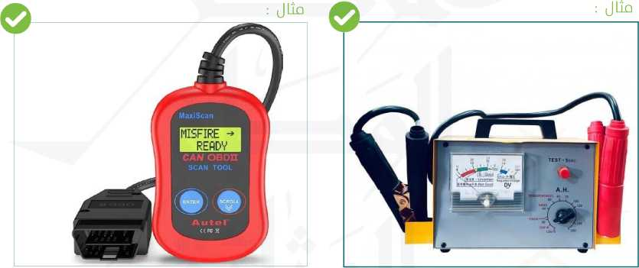
- يوصص توفير الأدوات لرفع ونقل المعدات الثقيلة داخل الورشة.
مثال :

ه -
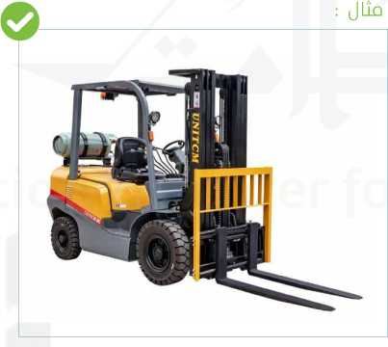
29
الثلتراطات 9لش إصلاح وللسائل النقل


وزارة البلديات والإسكان
Ministry of Municipalities and Housing
- يجب توفير خزانة لحفظ الأدوات أو تجهيز غرفة تخزين للمعدات والقطع المستخدمة في الورشة برفوف تتناسب مع كمية المعدات والقطع وتضمن عدم تكدسها وسهولة الوصول لها.
مثال :
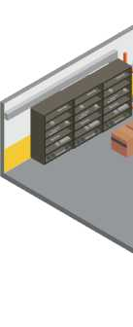
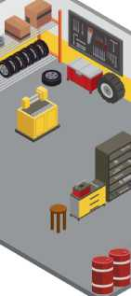
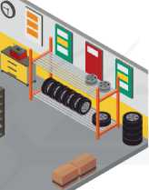
مثال :


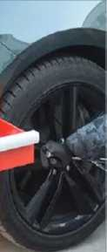


متطلبات كاميرات المراقبة الأمتية:
يجب تركيب كاميرات أمنية وفقا لما ورد في نظام اللستخدام كاميرات المراقبة الأمنية ولائحته التنفيذية.
مثال :

30
الثدتراطات ورلث إصلاح ولسالل النقل

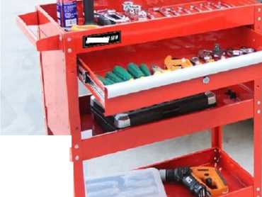

وزارة البلديات والإسكان
Ministry of Municipalities and Housing

متطلبات اللوحات الداخلية:
- يجب وضع الرمز الإلكتروني الموحد QR علم واجهة المحل /المنشأة (ملصة، لوحة) لاللستعراض الوثائق النظامية مثل الترخيص والوثائق الحكومية، علىأن يكونمتاحالوصول لهخارج أوقات العمل، ويسمح عرض الرمزفي مكان ظاهرفي وحدة المحاسبة أو منطقة خدمة العملاء ولا يلزم طباعة الوثائق الموجودة في الرمز الموحد وتثبيتها أو عرضها داخل
المزثأة.
2. يجب ان يكون الرمز بحالة للسليمة وخالي من العيوب.
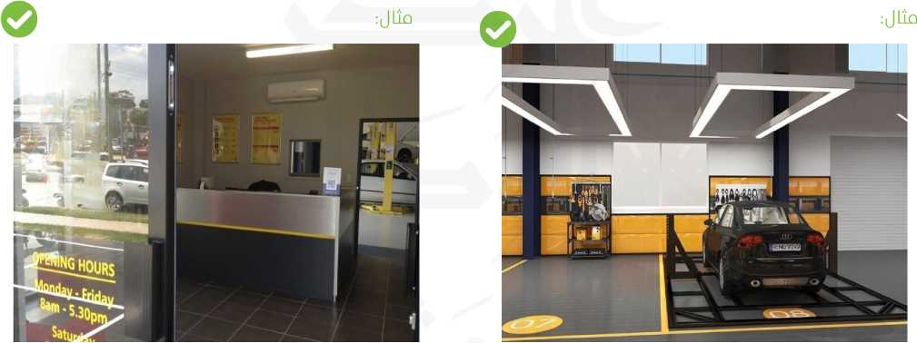
فمي حال رغبة الملستفيد عرض الوثائق والملصقات، كالإرشادات والتنبيهات ( أرقام البلاغات، منع التدخين، إرشادات الدفاع المدني، أوقات العمل الرلسسمية، أي وثائق أخرم خاصة بالمنشأة وغيرها) يجب عرظها علم ملستعرض لوحي أو لشاشة أو إطار واحد أو اكثر وان تكون بحالة للسليمة وخاليه من العيوب.
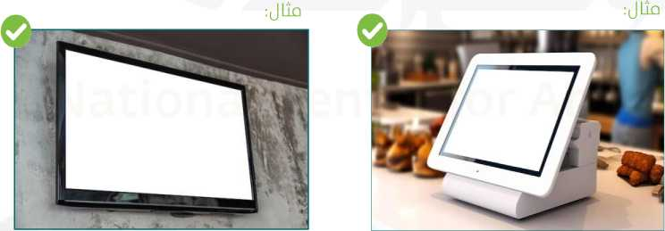
مثال:
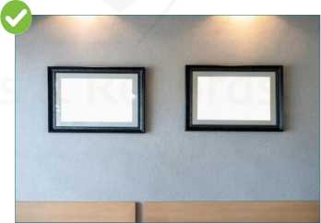
31
الثلتراطات 9لش إصلاح وللسائل النقل

وزارة البلديات والإسكان
Ministry of Municipalities and Housing

5.5

متطلبات الصيانة العامة:
يجب القيام بالصيانة الدورية والوقائية علم العناصر الإنشائية وكافة التجهيزات والتمديدات والتوصيات والمودات ومنها:
- صيانة اللوحات التجارية والحفاظ عليها خالية من التشققات والكسور والأعطال.
مثال :


مثال :
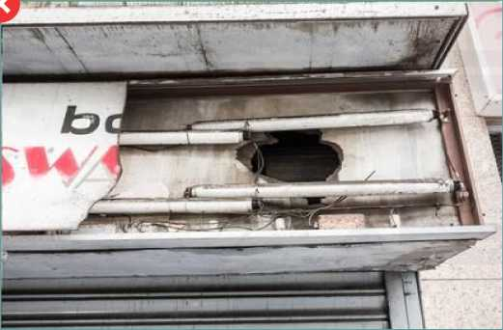
مثا:
2. صيانة واجهة الورلشة والمحافظة عليها خالية من العيوب مثل الكللسور واللثروخ الكبيرة الواظحة والملسببة للتلثدوه
مثا: البصري.
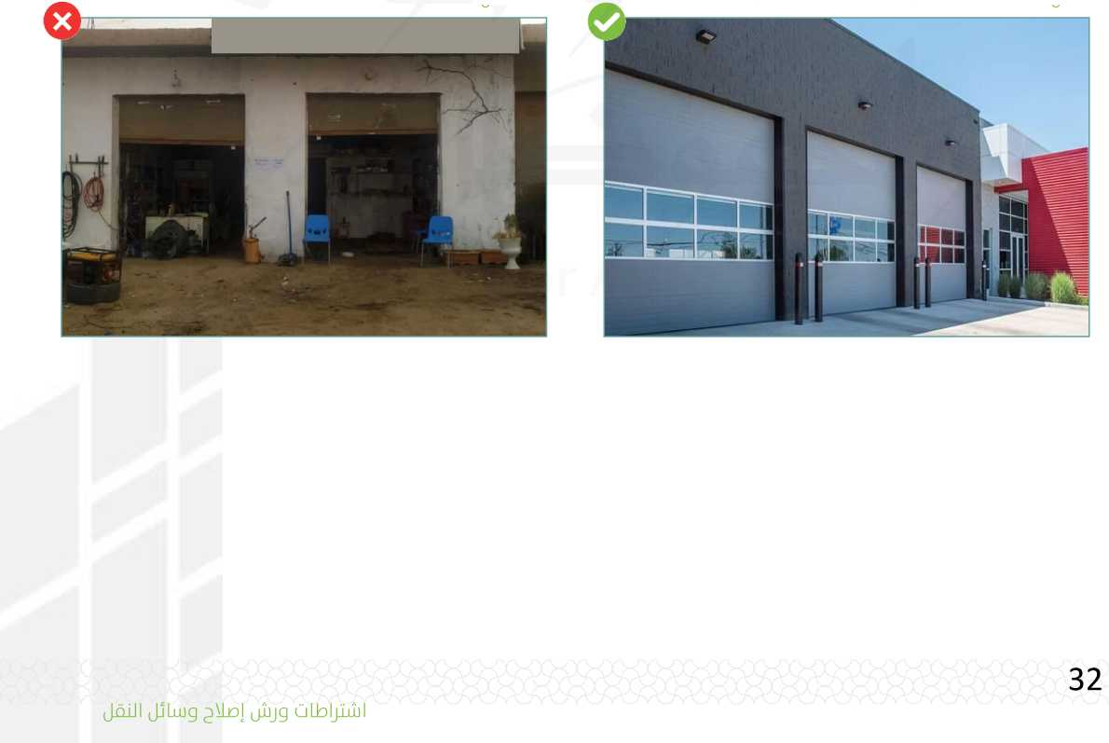

وزارة البلديات والإسكان
Ministry of Municipalities and Housing
- صيانة الجدران الخارجية للورشة، والتأكد من خلوها من الملصقات، والعيوب، والتشققات والشروخ الكبيرة الواضحة والمسببة للتشوه البصري.
مثال :
مثال :
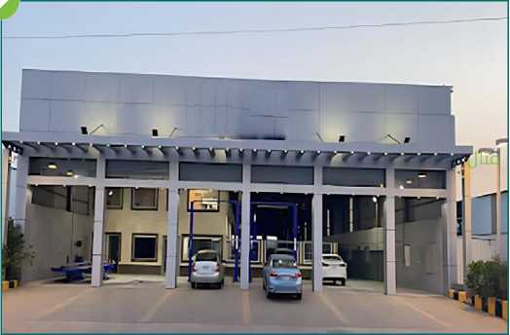

ة ٤


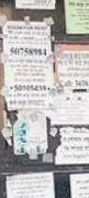
ا-



وصعريكرم
قتجووفي
- صيانة الأرضيات والجدران الداخلية والألسقف والحفاظعلم نظافتها والتأكد من خلوها من العيوب والتشققات الكبيرة الواضحة.
مثال:
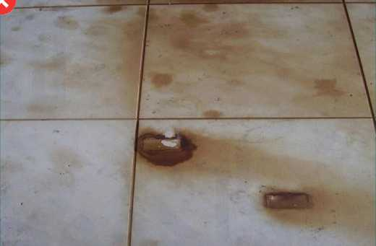
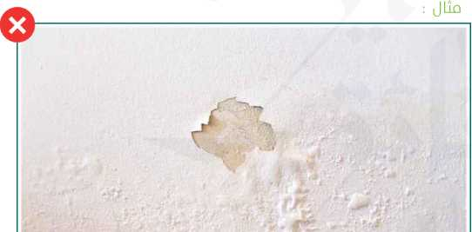
5. صيانة أجهزة التكييف والتأكد من فعاليتها وسامة التمديدات وعدم
مثال :
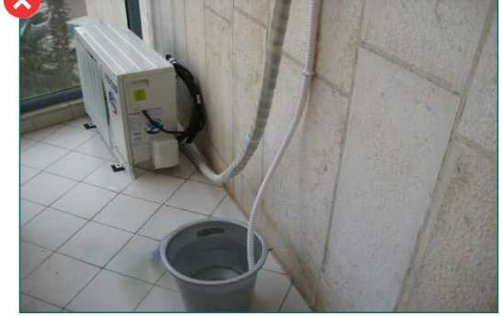
وجود تلسريبات منها، ويمنع تجميع المياه في أوعية مكشوفة.
مثال :
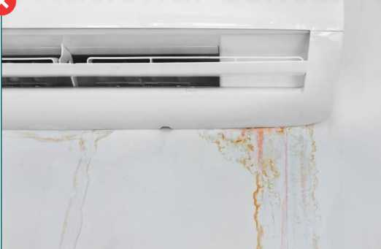

س
الثلتراطات 9لش إصلاح وللسائل النقل

وزارة البلديات والإسكان
Ministry of Municipalities and Housing
6. صيانة مصابيح الإضاءة بشكل دوري، والتأكد من عدم وجود مصابيح معطلة أو مكسورة.
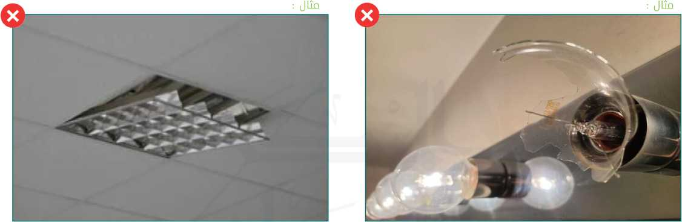
صيانة تمديدات الخدمة بما فيها تمديدات الصرف الصحي والألساك الكهربائية، والتأكد من تغطيتها في جميع أجزاء المبنم الداخلية كالألسقف والجدران والأرضيات.
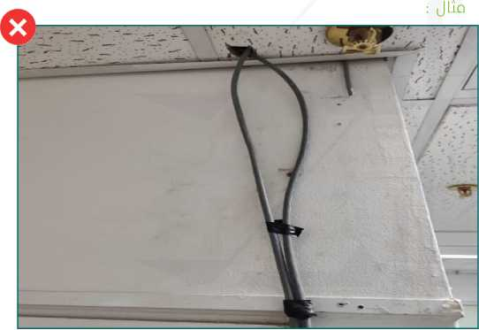
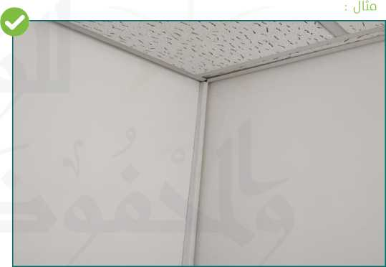
34
الثلتراطات 9لش إصلاح وللسائل النقل

وزارة البلديات والإسكان
Ministry of Municipalities and Housing

5.6

متطلبات النظافة العامة
للمحافظة علم النظافة العامة يجب الالتزام بالآتي:
- المحافظة علم نظافة الورشة في الملساحات الداخلية والخارجية، كالأرضيات والأسقف والجدران وواجهة الورشة والأرصفة المحاذية لحدود الورشة ومنطقة إصلاح السيارات والمخازن ودورات المياه والمعدات والتجهيزات، عبر التنظيف الدوري لجميع أجزاء الورشة.
- توفير أوعية نفايات وتزويدها بأكياللر بلالتيكية.
- عدم وضع النفايات خارج الأوعية أو الحاويات الخاصة بها.
- تفريغ الأوعية أو الحاويات الخاصة بالنفايات بلثكل دوري، بما يظمن عدم تجاوزها لللسعة الحاوية.
مثال :

- عدم تراكم الأتربة علم النوافذ أو مصادر الإضاءة والتهوية.
- التأكد من عدم وجود تسرب أو طفح لمياه الصرف الصحي داخل المنشأة.
يوصم بعدم رلثل المياه علم اللسوائل المتلدربة علم أرضية الورشة للتخلص منها، لتفادي أية تفاعلات كيميائية وظمان عدم لللد مجاري الصرف الأرضية عند التنظيف.

5.7

متطلبات التحكم في النفايات
يجب الالتزام بالمتطلبات والارشادات الصادرة من قبل المركز الوطني لإدارة النفايات والجهة المختصة.
35
الثلتراطات و ر لث إصلاح و للسائل النقل

وزارة البلديات والإسكان
Ministry of Municipalities and Housing

5.8

متطلبات أنظمة معالجة الزيوت
يجب توفير حاجز زيوت لفصل الزيوت ومنعها من التسرب إلى شبكة الصرف الصحي، مع اتباع التعليمات الواردة أدناه:
- فحص حاجز الزيوت مرة واحدة علم الأقل كل 3 ألشهر أو كلما دعت الحاجة الم ذلك وتلسجيل الفحوصات في الللسجل
المخصص لذلك.
- تنظيف الحاجز بلثدكل دوري يظمن عدم تجمع الترللسبات.
- جمع الزيوت المستعملة دال خزان مخصص لذلك قبل التخلص منها خلال اللشركة المعنية بإعادة التدوير أو الناقل المعتمد للنفايات.
- توفير معدات التنظيف الخاصة بالتعامل مع تللسريبات المواد (مثل المواد الممتصة لللسوائل والقابلة لإعادة الالسستخدام).
- تنظيف التللسريبات (ال حدوثها) بوالسطة المواد الممتصة لللسوائل والمعدات المخصصة لهذا الفرض، وإعادة المنطقة المتأثرة إلم دالتها قبل التلسريب.
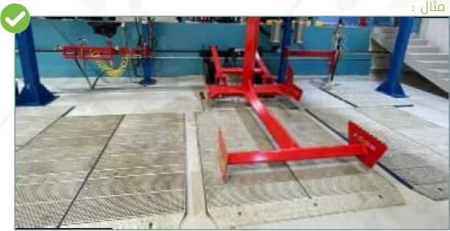
36
الثلتراطات 9لش إصلاح وللسائل النقل

وزارة البلديات والإسكان
Ministry of Municipalities and Housing

5.9

متطلبات نظافة دورات المياه والمغاسل والمصليات
في حالة وجود دورات مياه أو مغاسل أو مصليات، يجب مراعاة المتطلبات التالية:
- الحضاظ علم النظافة الدورية لدورات المياه والمغاللسل والمصليات.
- توفير صابون الأيدي.
- توفير المناشف الورقية أو أجهزة التجفيف.
- توفير أوعية النفايات التي لا تفتح باليد مثل: ذات الفتح التلقائي أو التي تفتح بالقدم.

5.10

متطلبات الدفع الإلكتروني:
يجب توفير وللسائل دفع إلكتروني صالحة وجاهزة للالستخدام.
- يمنع رفظ اللستخدام ولسسائل الدفع الإلكتروني.
- يجب وظع ملصة لخيارات الدفع الإلكتروني المتوفرة علم واجهة الورشة أو داخل المبنم.

37
الثلتراطات 9لش إصلاح وللسائل النقل

وزارة البلديات والإسكان
Ministry of Municipalities and Housing

5.11

المتطلبات الخاصة بالعاملين:
- يجب الالتزام بدليل التنظيم الموحد لبيئة العمل في منشآت القطاع الخاص الصادر من وزارة الموارد البشرية والتنمية الاجتماعية .
- الحصول علم لثلهادة مهنية للأنشطة التي تتطلب لثلهادة مهنية حسب متطلبات الجهات المعنية.
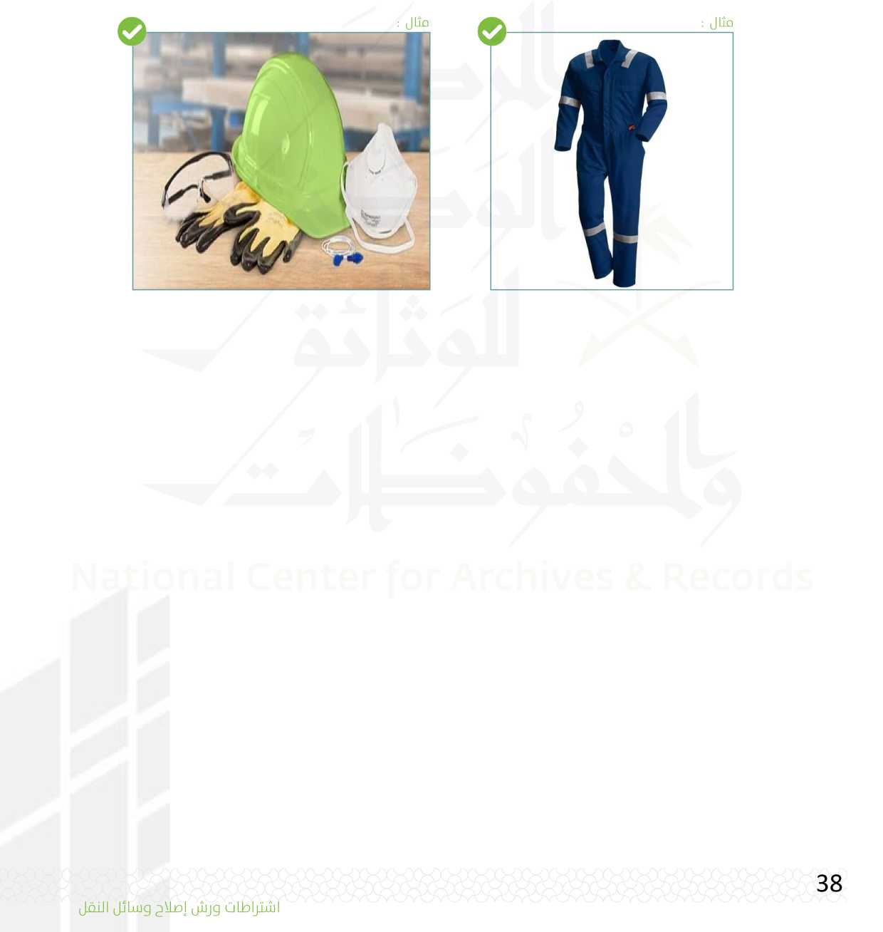

البال الللدادللل

الأحكام العامة والتظلمات
  - الأحكام العامة
  - التظلمات والشكاوم

وزارة البلديات والإسكان
Ministry of Municipalities and Housing

الأحكام العامة والتظلمات

6.1

الأحكام العامة
.1
.2
3
.4
علم الأمانات والبلديات مراقبة تنفيذ هذه الاشتراطات حلس اختصاصها في جميع الورش والمنشآت التجارية وإيقاع العقوبات بحق المخالفين
بطاقات الأنشطة الموجودة علم منصة بلدي هي جزء لا يتجزأ من هذه الاشتراطات وبما لا يتعارض مع المتطلبات الواردة بهذه الالشتراطات.
لا تلسري المتطلبات المكانية ومتصلبات الملساحة والارتداد الواردة في هذه الاشتراطات علم المنشآت القائمة والمرخصة. يلتزم صاحب الترخيص بالأنظمة والتعليمات الصادرة من قبل الجهات الحكومية الأخرم فيما يتعلق بمتطلبات النشاط المرخص له.

6.2

التظلمات والشكاوم
يمكن التظلم من تطبيق الأحكام والظوابط الواردة في هذا الاشتراطات أمام لجان النظر في التظلمات والشكاوم في الأمانة / البلدية المعنية، ووفقا لما ورد في نظام إجراءات التراخيص البلدية ولائحته التنفيذية ووفقا للائحة الجزاءات عن المخالفات البلدية . وفيما يخص مخالفات كود البناء اللسسعودي فيتم ظبطها وتوثيقها من قبل الجهات ذات العلاقة بنظام تطبيق كود البناء اللسعودي، وأما ما هو خارج عن اختصاص الوزارة فيتم التظلم منه أمام الجهات المختصة وفق أنظمتها.
40
الثلتراطات 9لش إصلاح وللسائل النقل

البال الللسابع

الأدلة المرجعية
  - الأدلة والأكواد المرجعية

را وزارة البلديات 9الإسكان
Ministry of Municipalities and Housing ٦ 86

الأدلة والأكواد المرجعية
- نظام إجراءات التراخيص البلدية ولائحته التنفيذية الصادرة من وزارة البلديات والإسكان.
- الأنظمة واللوائح والقواعد التنفيذية والفنية الصادرة من وزارة البلديات والإسكان.
- الدليل الإرشادي للوصول الشامل في البيلة العمرانية الصادر من مركز الملك لسلمان لأبحاث الإعاقة.
- المتطلبات الوقالية للحماية من الحريق الصادرة من الدفاع المدني.
- نظام الستخدام كاميرات المراقبة الأمنية ولائحته التنفيذية.
- دليل التنظيم الموحد لبيئة العمل في منشآت القطاع الخاص الصادر من وزارة الموارد البشرية والتنمية الاجتماعية.
- لائحة الجزاءات عن المخالفات البلدية.
- الأنظمة واللوائح التنفيذية واللوائه الفنية الصادرة عن الهيئة اللسعودية للمواصفات والمقاييس والجودة.
- كود البناء الللدعودي وخصوصا إطداراته التالية:
كود البناء الللمعودي العام (201-SBC)
مجموعة الأكواد الإنشائية (306-SBC301)
الكود الللسعودي الكهربائي (401-SBC)
الكود الللمعودي الميكانيكي (501-SBC)
الكود الللمعودي لترلشيد الطاقة للمباني غير اللسكنية (601-SBC)
الكود الللسعودي الصحي (701-SBC)
الكود الللسعودي للحماية من الحرائق (801-SBC)
42
الثدتراطات ورلثر إصلاح وللمائل النقل

